# VALORACIÓN TAREA 1 LENGUAJE DE MARCAS

## CUADRO DE EVALUACIÓN A COMPLETAR

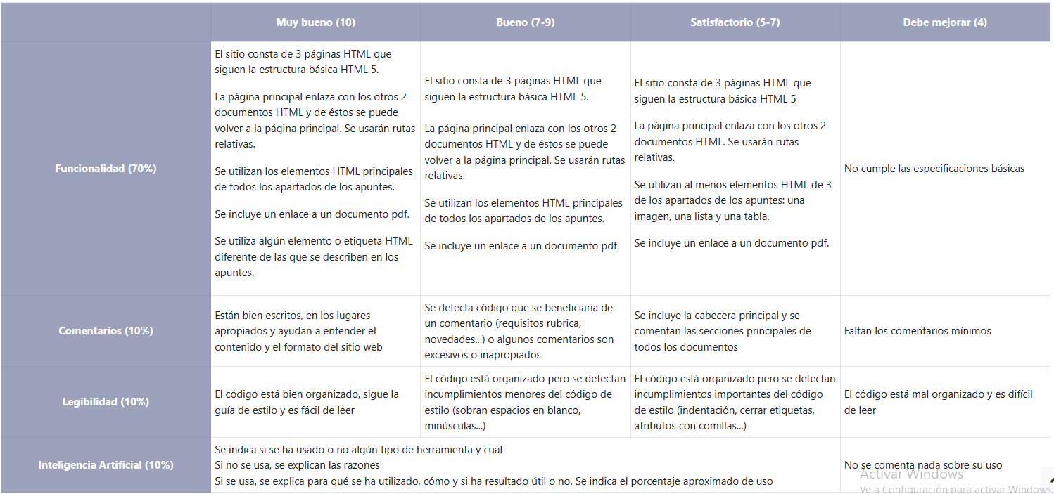

### PARTE A: FUNCIONALIDAD

#### PUNTO 1: El sitio consta de 3 páginas HTML que siguen la estructura básica HTML 5.

**Estado objetivo: Completado.**

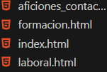El trabajo entregado no consta sólo de 3 páginas web sino de 4 páginas web que siguen el estándar de redacción html5 (imagen a la izquierda de estas líneas. Debajo se puede ver en la imagen la parte de la estructura que comparten las páginas. Todas ellas comparten la codificación “UTF-8” que es característica de HTML5 en vez de la ASCII que era la propia de HTML.

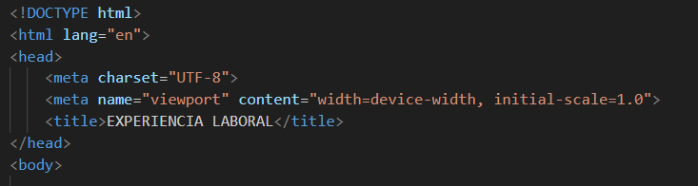

#### PUNTO2: La página principal enlaza con los otros 2 documentos HTML y de éstos se puede volver a la página principal. Se usarán rutas relativas.

**Estado objetivo: Completado.**

Todas las páginas del sitio tienen el elemento HTML5 <nav> que se usa para generar los marcadores que nos llevarán a las diferentes secciones del sitio web. Además en el index.html tenemos una sección dentro del <main> de la página que nos permite enlazar también con las otras páginas. Se usan rutas relativas para acceder a los otros elementos del sitio.

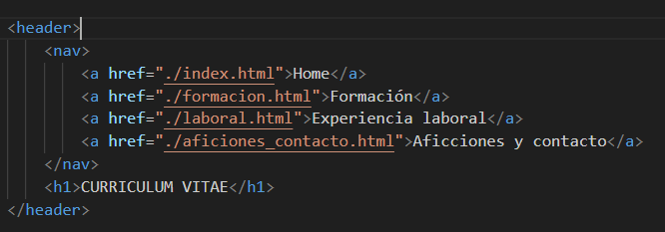

#### PUNTO 3: Se utilizan los elementos HTML principales de todos los apartados de los apuntes.

**Estado objetivo: Completado.**

Sí, se han utilizado elementos los elementos principales de todos los apartados de los apuntes.

**2.3.1**: Se han usado las p, h, br y b.

**2.3.2**: Se han usado ul y li entre otros. Estos se usan en la parte de aficiones para generar una lista no numerada.

**2.3.3**: Como se puede ver en el punto 2 de la presente evaluación se ha usado la etiqueta <a> para la generación de los vínculos internos que permiten la navegación entre las diferentes páginas.

**2.3.4**: Se ha usado de manera recurrente la etiqueta <img> para la inserción de imágenes.

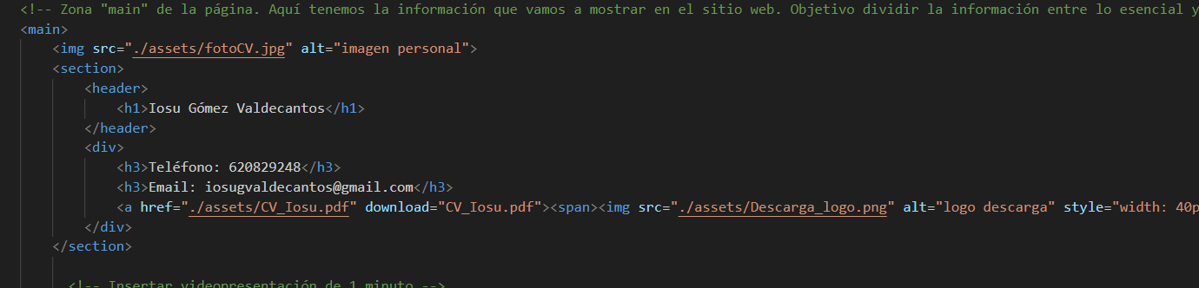

**2.3.5**: No he usado la etiqueta <video> o <audio>, pero si he utilizado la etiqueta <iframe> para insertar un elemento multimedia. Este elemento es un video de youtube que la propia plataforma permite utilizar con secciones de código. He usado esto al encajar mejor en lo que quería enseñar sobre mi afición personal principal (Atletismo).

#### PUNTO 4: Se incluye un enlace a un documento pdf.

**Estado objetivo: Completado.**



Dejo aquí el trozo de código que lleva a la descarga del pdf.

#### PUNTO 5: Se utiliza algún elemento o etiqueta HTML diferente de las que se describen en los apuntes.

**Estado objetivo: Completado.**

He utilizado etiquetas como <main> o <section> para la definición de la estructura general del sitio web. La etiqueta <main> es la que contiene el contenido principal de la página HTML, es el contenido central de la página. Está separado de barras de navegación y del encabezado principal de la página.

La etiqueta <section> la uso para agrupar el contenido que es de una misma temática y me permite agruparlo todo. Es común utilizar también la etiqueta <article> junto a <section> si por ejemplo estamos haciendo la web de un periódico o un blog. Ya que este tipo de sitios tienen diferentes temáticas a la hora de hacer sus publicaciones.

La otra etiqueta interesante que he utilizado es <form>. Esta etiqueta se utiliza para crear formularios web. En este caso lo he usado para generar un formulario de contacto web.

### PARTE B: COMENTARIOS

#### PUNTO1: Están bien escritos, en los lugares apropiados y ayudan a entender el contenido y el formato del sitio web

**Estado objetivo: En evaluación.**

En la imagen se muestran parte de los comentarios escritos sobre el código. Los objetivos de mis comentarios suelen ser siempre:

1. **Explicar el objetivo de cada parte del código**. Si este código se repite, el comentario no lo hará para evitar repeticiones innecesarias. Las explicaciones deben dejar la estructura del código clara.
2. **Guiar al lector en mi lógica a l@s lectores de mi código**. Cualquiera tiene que ser capaz de recoger mi trabajo y seguirlo en caso de que yo no pueda hacerlo.

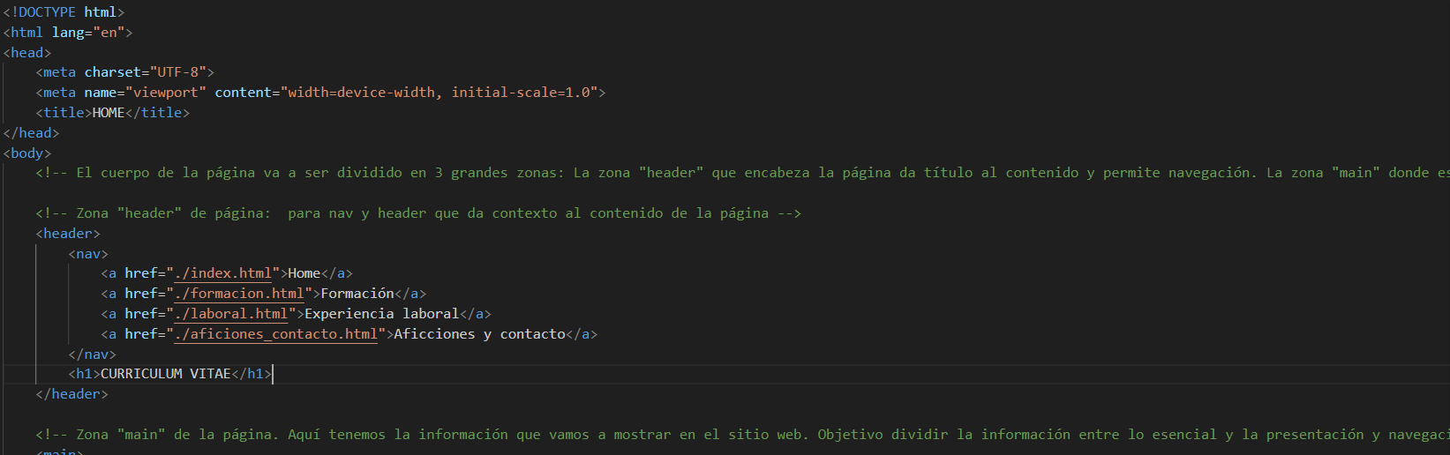

### PARTE C: LEGIBILIDAD

#### PUNTO 1: El código está bien organizado, sigue la guía de estilo y es fácil de leer.

**Estado objetivo: Completado.**

El código sigue la regla de estilos y respeta la indentación para que el orden sea visible y claro. Se puede replegar el código de manera sencilla y todos los elementos padre e hijos respectivos están claramente visibles. También hay espacios entre las diferentes secciones del código para evitar que estas se agolpen y sea más difícil la lectura del código.

### PARTE D: INTELIGENCIA ARTIFICIAL

#### PUNTO 3: Se indica si se ha usado o no algún tipo de herramienta y cuál

#### Si no se usa, se explican las razones

#### Si se usa, se explica para qué se ha utilizado, cómo y si ha resultado útil o no. Se indica el porcentaje aproximado de uso.

**Estado objetivo: Completado.**

No se ha usado inteligencia artificial. Al ser un html plano sin estilos me ha bastado mi experiencia previa para poder articular el sitio web sin ayuda. Al haber editado varios CV tenía la información preparada y ha sido un proceso muy rápido.

**Nota esperada**: 9.5. Me falta experiencia con los comentarios. Creo que pueden ser más útiles y guiar mejor al usuario que tome el código.